 | POSUDEK DIPLOMOVÉ PRÁCE
 | Univerzita Palackého v Olomouci - Fakulta tělesné kultury
 | Autor práce: | Bc. Petra ŠIMEKOVÁ
 | Název práce: | Zdravotní TV ve studijních programech tělesná výchova a sport fakult se sportovním zaměřením v České republice
 | Autor posudku: | Doc. Mgr. Martin KUDLÁČEK, Ph.D.
 |  | vedoucí práce - oponent práce*
 | V hodnocení využijte slovní vyjádření s respektováním charakteru a zaměření práce (filosofické, historické …) |  | Body
 |  |  | 0-4
1 | Aktuálnost problematiky, originalita práce, společenská potřeba práce… |  | 4
 | Téma diplomové práce je velmi aktuální ve vztahu ke zhoršujícímu se stavu zdraví a tělesné kondice žáků a vysokému stavu žáků uvolňovaných z hodin TV. Společenská potřeba je tedy významná.
2 | Úroveň a kvalita teoretické části práce (přehled poznatků). Samostatnost zpracování, vhled autora do problematiky, literární prameny, využití databází, zahraniční literatury… |  | 4
 | Kvalita syntézy poznatků je na vysoké úrovni. Autorka čerpala z relevantních českých i zahraničních zdrojů a velmi vhodně propojila dva zdánlivě „paralelní světy“ Zdravotní TV a Aplikované TV.
3 | Formulace cílů a záměrů práce, případně výzkumných otázek, hypotéz… |  | 4
 | Hlavní cíl i dílčí cíle jsou formulovány srozumitelně a jednoznačně. Výzkumná otázka je formulována velmi otevřeně a je tedy velmi obtížné na ní najít jednoznačnou odpověď.
4 | Metodika práce, využití adekvátních metod a technik zpracování (výzkumných, statistických, jiných)… |  | 3
 | Autorka si svůj cíl práce postavila velmi ambiciózně a v metodice se jí nepodařilo v detailu popsat metodiku, jakou bude analyzovat studijní obory a porovnávat konkrétní studijní předměty.
5 | Zpracování výsledků práce, interpretace výsledků… |  | 3
 | Ve výsledcích práce najdeme velmi přehledně prezentované předměty v daných studijních oborech třech veřejných kinantropologických fakult v ČR. Z výsledků jsou patrné disproporce mezi jednotlivými studijními obory, ale chybí mi kritičtější pohled a analýza (opravdová komparace) vlastního obsahu studijních předmětů.
6 | Diskuse práce, závěry práce, teoretický a praktický přínos práce… |  | 2
 | Závěr práce je stručný a výstižný, ale součástí práce není diskuze, kde by autorka prokázala širší orientaci v problematice a kritický pohled na stav ZdTV na VŠ ve srovnání s východisky formulovanými v syntéze poznatků.
7 | Formální zpracování práce, jazyková a stylistická úroveň, rozsah práce, grafická úprava práce, dodržení publikační normy… |  | 3
 | Práce svým rozsahem odpovídá požadavkům kladeným na DP na FTK UP. Grafická stránka DP je velmikvalitní. Autorka se dopustila několika drobných prohřešků vůči publikačnímu manuálu FTK UP (př. str, 14, 15, 22, 23, 24). Stylisticky je práce napsaná velmi pěkně.
8 | Celkové hodnocení práce a její specifika, nové trendy... Spolupráce, iniciativa a zájem autora o kvalitní zpracování, spoluúčast na výzkumných, rozvojových projektech (vedoucí práce)… |  | 3
 | Celkově hodnotím práci velmi pozitivně až na výše uvedené výtky k hlubší analýze vlastních předmětů (př. komparace témat ZdTV a rozdílného přístupu v zaměření a kvantitě daných témat/oblastí). Společensky je práce velmi přínosná a věřím, že pomůže k popisu potřeby Zdravotní TV ve 21. století.
 | Poznámky, doplňky posuzovatele:
 | Otázky k obhajobě: | - Jaké změny byste doporučila pro uchopení/ realizaci ZdTV na VŠ pracovištích kinantropologických fakult v ČR?
 |  | - Jaké změny byste doporučila pro ZdTV na ZŠ a SŠ v ČR?
 |  | - Jaký je Váš názor na seznam nemocí a vad, které vylučují nebo limitují zdravotní způsobilost k TV (viz příloha 1)?
 |  | - Jak vidíte koexistenci ZdTV a ATV ve vysokoškolské přípravě v TV a sportu a na základních školách?
 |  |  | Body celkem
 | Hodnocení celkem: |  | 26
 |  | Práci doporučuji/nedoporučuji k obhajobě*
 | Návrh klasifikace práce: A – B – C – D – E – F
 | Datum: | 16.1.2017
 |  | 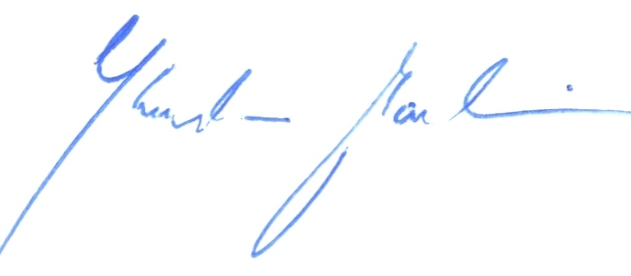
 | Podpis:
 |  | * nehodící se vymažte nebo škrtněte

BODY | NÁVRH KLASIFIKACE
27 a více | A | Minimálně dva body v každé položce
23 až 26 | B | Minimálně jeden bod v každé položce
19 až 22 | C | Minimálně jeden bod v každé položce
15 až 18 | D | Maximálně jedna "nulová" položka
11 až 14 | E | Maximálně jedna "nulová" položka
10 a méně | F | Více jak jedna "nulová" položka

